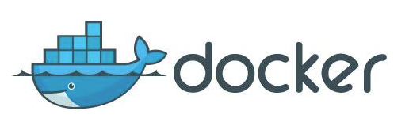

**第六章 创建Docker镜像**

Docker官网: <https://www.docker.com/>

Docker中文社区: <http://www.docker.org.cn/>

Docker HUB: <https://hub.docker.com/>

1. 熟悉Bash

重定向输入和输出

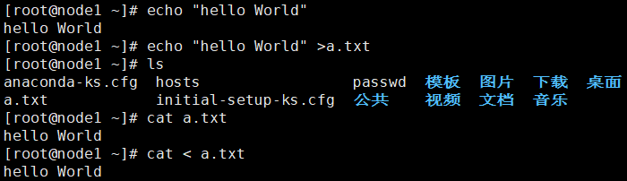

管道 命令连接

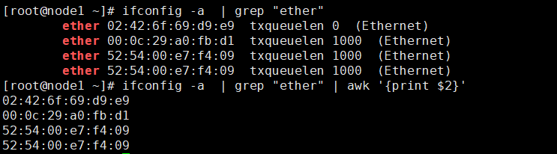

$ 引用变量

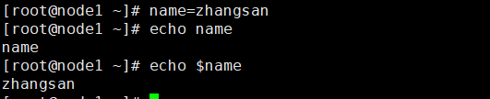

$() ``

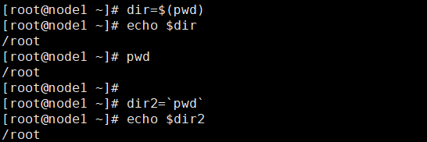

&&

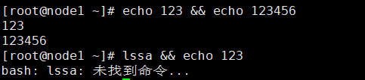

for循环

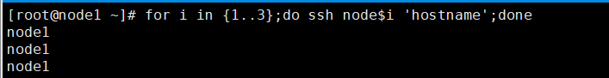

while循环

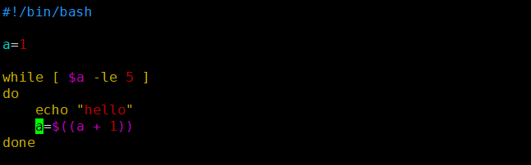

if语句

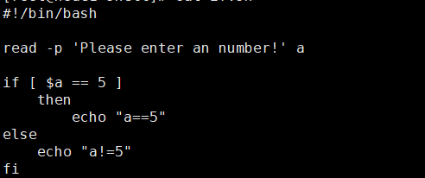

多行输入

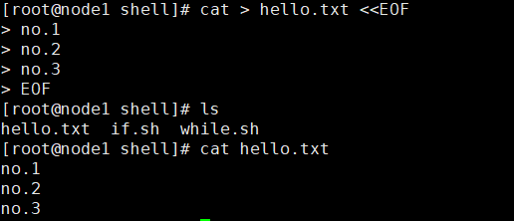

1. 编写Dockerfile文件

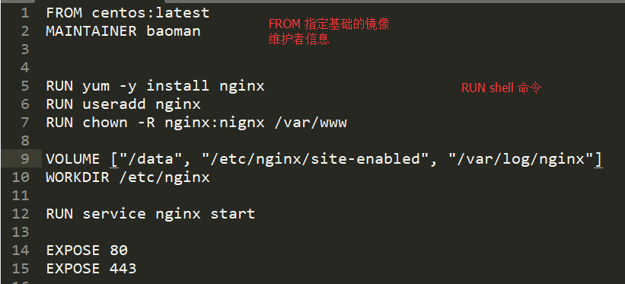

VOLUME 与主机共享的目录

WORKDIR 工作目录

EXPOSE 指定端口

1. 使用Dockerbuild创建镜像

